**Grilaj metalic lamelar plin**

Grilajele lamelare reprezinta o solutie practica pentru inchiderea unui spatiu care se doreste a fi securizat, dar care nu necesita o poarta termoizolanta care sa mentina temperatura. Acest model de grilaj poate fi intalnit adesea in magazinele din centrele comerciale, dar este foarte popular si pentru inchiderea spatiilor de depozitare si a halelor.

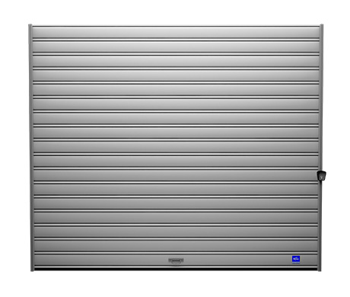

Acest tip de grilaj metalic ofera siguranta prin materialul solid din care este construit. Este vorba de lamele de otel galvanizat, grosimea si greutatea lor variind in functie de modelul ales. Grilajele metalice de protectie previn accesul neautorizat, impiedica vandalismul si, bineinteles, previn intrarea prin efractie.

Materie prima import Franta.

.

**Cu stima**

**Ivan Bogdan**

**0723.203.308**

[**bogdan@bftinternational.ro**](mailto:bogdan@bftinternational.ro)

**www.bftinternational.ro**